Intéressant : matin jusque avant 12:00 heures, midi (jusque avant 14:00 heures)

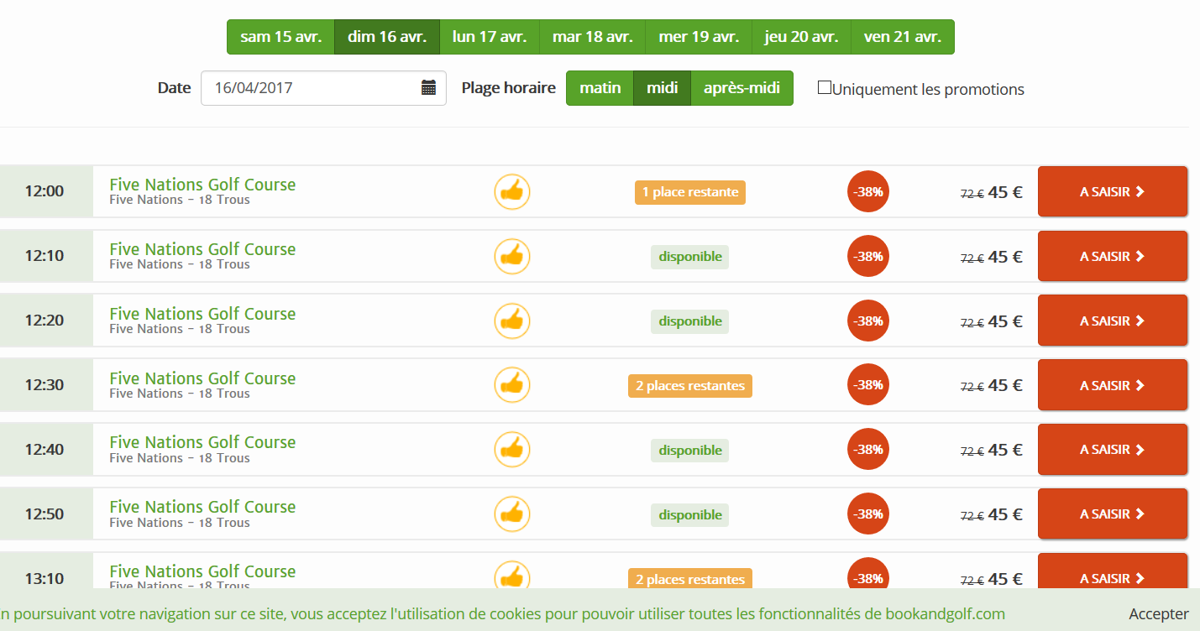

Intéressant :n’affiche que les departs encore disponibles !

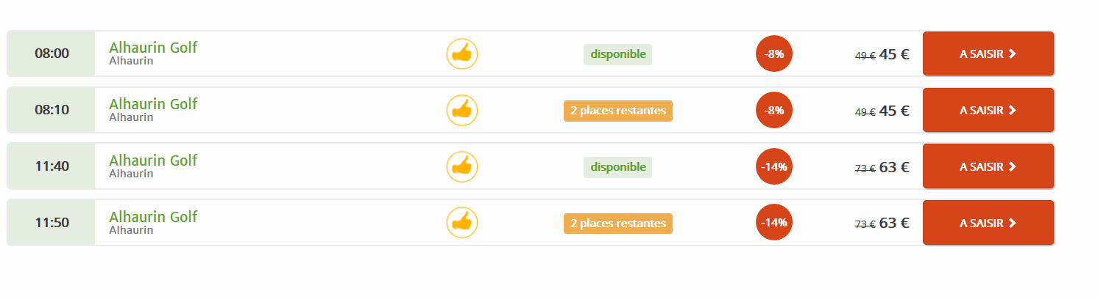

Intéressant : de 1 à 9 … pour passer à l’écran suivant …

C’est bien pensé !

